**Flume安装教程**

# 上传解压压缩文件

tar -zxvf flume-ng-1.5.0-cdh5.3.6.tar.gz

# 配置配置文件

## 重命名配置文件

将/home/hadoop/apache-flume-1.5.0-cdh5.3.6-bin/conf下的flume-env.sh.template重命名为flume-env.sh

## 配置flume-env.sh文件

export JAVA_HOME=/home/hadoop/Java/jdk1.8.0_111

## 配置/etc/profile

export FLUME_HOME=/home/hadoop/apache-flume-1.5.0-cdh5.3.6-bin

export PATH=$PATH:$JAVA_HOME/bin:$HADOOP_HOME/bin:$HADOOP_HOME/sbin:$ZOOKEEPER_HOME/bin:$MYSQL_HOME/bin:$HIVE_HOME/bin:$SQOOP_HOME/bin:$FLUME_HOME/bin

# 上传jar包

要将文件上传到hdfs上去，需将hdfs的jar包上传到flume的lib目录下面。

/home/hadoop/hadoop-2.5.0/share/hadoop/common

下面的

hadoop-common-2.5.0.jar

/home/hadoop/hadoop-2.5.0/share/hadoop/common/lib

下面的

commons-configuration-1.6.jar

/home/hadoop/hadoop-2.5.0/share/hadoop/common/lib

下面的

hadoop-auth-2.5.0.jar

/home/hadoop/hadoop-2.5.0/share/hadoop/hdfs

下面的

hadoop-hdfs-2.5.0.jar

# 模拟测试

上传[Telnet工具](telnet-rpms)到虚拟机

## 安装rpm

mv netcat-1.10-891.2.x86_64.rpm ../

rpm -ivh ./*.rpm

## 启动xinetd服务

/etc/rc.d/init.d/xinetd restart

## 启动flume服务

Flume命令

[root@MyDream ~]# flume-ng

Usage: /home/hadoop/apache-flume-1.5.0-cdh5.3.6-bin/bin/flume-ng <command> [options]...

commands:

agent run a Flume agent

global options:

--conf,-c <conf> use configs in <conf> directory

-Dproperty=value sets a Java system property value

agent options:

--name,-n <name> the name of this agent (required)

--conf-file,-f <file> specify a config file (required if -z missing)

上传[配置文件](flume脚本/a1.conf)到flume安装目录下的conf目录

启动服务：

flume-ng agent --conf conf --name agent-test --conf-file test.conf

或者

flume-ng agent -c conf -n agent-test -f test.conf

解释：

flume-ng agent \

-c conf \ 启用flume安装目录下的conf文件夹

-n a1 \ agent的名字为a1

-f conf/a1.conf \ 指定配置文件为conf目录下的a1.conf

-Dflume.root.logger=DEBUG,console 显示信息到控制台

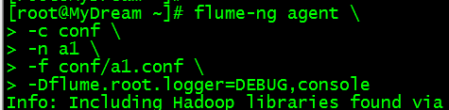

## 连接a1.conf配置文件指定的端口

telnet mydream 44444

发送信息

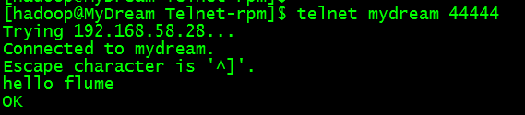

Flume收到信息

